Evaluación de Aprendizaje 3

Ejercicio 2

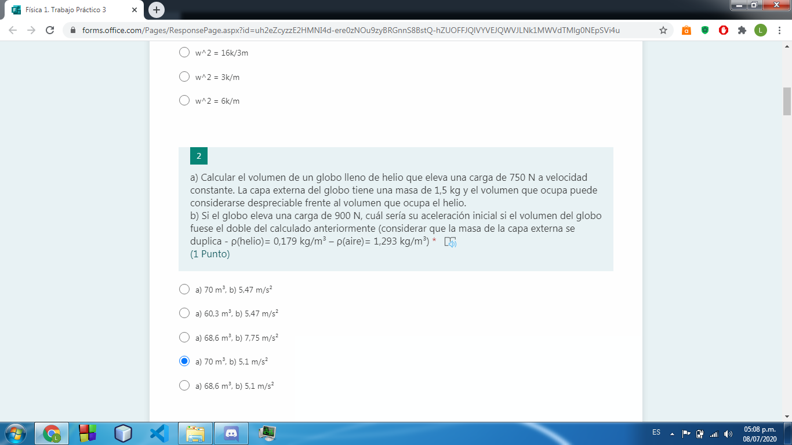

Parte a:

$P_{c}=750N , P_{g}=1,5*9,8=14,7N$

$$E_{A}=1,293*V*9,8=12,6714*V$$

$$P_{H}=0,179*V*9,8=1,7542*V$$

$$E_{A}-P_{H}-P_{g}-P_{c}=0$$

$$12,6714*V-1,7542*V-750N-14,7N=0$$

$$10,9172*V=764,7N$$

$$V=70,04{ m}^{3}$$

Parte b:

$$V=140 m^{3} , P_{c}=900N , P_{g}=29,4N , M_{G}=3kg$$

$$M_{T}=M_{H}+M_{C}+M_{G}$$

$$M_{C}=\frac{900}{9,8}=91,83kg$$

$$M_{H}=0,179*140*9,8=25,06kg$$

$$M_{T}=25,06+3+91,83=119,89kg$$

$$P_{H}=25,06*9,8=245,588 N$$

$$E_{A}=1,293*140*9,8=1773,996 N$$

$$E_{A}-P_{H}-P_{g}-P_{c}=M_{T}*a$$

$$1773,996 N-245,588 N-900 N-29,4 N=119,89kg*a$$

$$\frac{599,01}{119,89}=a=5 m/{{seg}^{2}}$$